Plec de prescripcions tècniques

Contracte de serveis de redacció de projecte i direcció de les obres de construcció de 190 habitatges, segons conveni, locals destinats a activitat productiva en planta, locals comercials i aparcament al carrer del País Basc del sector Torre Sana del municipi de Terrassa.

Setembre 2023

ÍNDEX

0.- Contextualització.

1.- Objectes del contracte.

2.- Obligacions de l’adjudicatari.

3.- Honoraris. Forma de pagament.

4.- Desglossament dels imports d’honoraris.

5.- Terminis d’execució de les tasques.

6.- Presentació dels projectes.

7.- Bases per a la redacció del projecte.

8.- Bases per a la direcció de les obres.

ANNEX

A1.- Annex gràfic

A2.- Programa de la promoció: Extracte del planejament vigent

Programa funcional

Pressupost aproximat

Aclariments

A3.- Documentació específica de la promoció

A4.- Estàndards d’habitatge social. Criteris de disseny i programes funcionals

A5.- Presentació i contingut dels projectes de construcció d’habitatges

A6.- Consultes sobre aspectes tècnics

- Contextualització

L’objecte del concurs és escollir la proposta més idònia, a judici del jurat, que ha de servir de base per a la prestació de serveis d’assistència tècnica a l’INCASÒL per a la redacció del projecte i la posterior direcció d’obres de construcció d’un màxim de 190 habitatges, locals comercials i aparcament al carrer del País Basc del sector Torre Sana del municipi de Terrassa, en el marc del Programa de Lloguer Assequible de l’Incasòl.

La sostenibilitat ha de ser un dels criteris prioritaris de la promoció, amb estratègies per a la reducció de l’impacte ambiental, utilitzant materials de proximitat, de baix impacte en la seva construcció i solucions que acostin a 0 la petjada d’emissions de CO₂ de l’edifici (en anglès NZEB). Un dels objectius prioritaris és la reducció de la demanda energètica mitjançant estratègies passives, per assolir l’objectiu NZEB, així com el plantejament de sistemes actius altament eficients.

El disseny de tots els espais de l’edifici s’han de desenvolupar de manera flexible pensant en l’adaptació a les noves formes de convivència i els dissenys dels habitatges en l’atenció a la diversitat social i funcional, sempre amb atenció a la perspectiva de gènere.

Programa d’Habitatge de Lloguer Assequible

El Programa d’Habitatge de Lloguer Assequible, impulsat per la Generalitat de Catalunya mitjançant l’Incasòl, té com a primer objectiu contribuir a la política d’habitatge mitjançant la construcció de noves promocions de lloguer per tal d’incrementar l’oferta d’habitatge de lloguer a preus assequibles a llocs de demanda contrastada, on la població amb menys recursos té dificultats per accedir a habitatge.

La demanda elevada d’habitatge té com a conseqüència la tensió de preus en el mercat immobiliari i un sobreesforç econòmic de la ciutadania per poder-hi accedir. Un mercat immobiliari amb dinàmica tensa genera processos d’exclusió de mercat que inicialment afecten a les capes de rendes baixes però que paulatinament va afectant al conjunt de les rendes mitges.

El programa preveu construir noves promocions d’habitatge públic dirigides al segment de la població que pot assumir el pagament de la renda de lloguer situada entre el 20% i el 40% per sota del mercat de lloguer del municipi, amb el topall màxim del preu de lloguer d’Habitatge de Protecció Oficial (HPO) segons el Decret 50/2020.

La sostenibilitat econòmica del programa, que es finança mitjançant els recursos de les fiances dels contractes d’arrendaments, que per llei són dipositades i administrades per l’Incasòl, obliga a que les actuacions immobiliàries que s’hi acullin assumeixin el mínim el risc possible, doncs s’ha de garantir el retorn dels recursos de fiances emprats al final del cicle de vida de la inversió.

Les edificacions que promou han de ser sostenibles econòmicament, amb qualitat arquitectònica i alta eficiència energètica. El programa aposta per minimitzar el consum del territori, és a dir, construir sobre sòl urbà consolidat.

La ciutat de Terrassa conforma una polaritat territorial de l’arc metropolità, i com a tal, actua com a nucli vertebrador del territori Terrassa està inclòs com a municipi de demanda forta i acreditada en el Pla Territorial Sectorial de l’Habitatge en tràmit al Parlament.

La directora de l’Institut Català del Sòl, INCASÒL, Maria Sisternas i Tusell, la directora de l’Agència de l’Habitatge de Catalunya, AHC, Silvia Grau i Fontanals, l’alcalde de Terrassa, Jordi Ballart i Pastor, i la consellera delegada de la Societat Municipal d’Habitatge de Terrassa, SMHT, Rosa Sanz Sánchez, van signar un conveni en data 2 de febrer de 2023 el qual preveu la construcció de dospromocions d’habitatge de lloguer assequible a Terrassa (Vallès Occidental) que comptaran amb un màxim de 206 habitatges segons el mateix conveni. L’acord preveu que el desenvolupament de les promocions tingui una durada de 5 anys des de la seva signatura i i s’estima que costaran uns 22,76 milions d’euros.

La construcció dels edificis respon a les conclusions de l’estudi de necessitat d’habitatge de lloguer al municipi que va dur a terme l’INCASÒL l’any 2021. Aquestes promocions formen part del programa de lloguer assequible que està promovent el Govern de la Generalitat per ampliar el parc d’habitatges públics de lloguer i es finançarà amb el recursos generats per les fiances dipositades a l’INCASÒL.

El 25% dels habitatges de les dues promocions es destinaran a joves menors de 35 anys, i l’ajuntament o la SMHT podran reservar, d’acord amb l’AHC, fins a un 10% dels habitatges a situacions d’emergència social i residencial per a persones i famílies de col·lectius especialment vulnerables.

Caracterització urbana del solar

Els nous habitatges se situaran en dues parcel·les que es troben a l’illa de cases delimitada pel Parc de Gernika i els carrers de Ciudad Real i del País Basc, del subsector 1 de Torresana.

Els terrenys són propietat de la SMHT, que els cedirà en dret de superfície gratuït a l’INCASÒL durant 75 anys prorrogables.

El barri de Torresana és fruit d’un projecte urbà de l’arquitecte Manel de Solà-Morales, per a acollir fins a 2.000 nous habitatges, promogut per SMHT. Els edificis que construirà Incasòl completaran el front a llevant d’aquest sector, del que ja només restarà la construcció del solar situat a la vora de la via del tren. El barri es troba ben bé al límit de la ciutat, creant una nova façana cap als grans espais naturals d’alt valor ambiental. El barri l’integren diversos edificis residencials de protecció oficial construïts per SMHT fins el 2010, disposats en forma de “U”, espais comunitaris i terrasses obertes, que permeten que tots els nous pisos tinguin vistes prominents a l’espai lliure i excel·lents condicions d’assolellament.

La configuració flexible de les parcel·les donarà força llibertat a les propostes dels licitadors per que resolguin l’ordenació dels edificis adaptant-se a les dues cotes que configuren la parcel·la fent atenció als espais sense edificació de l’interior de la parcel·la i a les seves potencialitats bioclimàtiques. A més, els licitadors també hauran de proposar una configuració pel sostre comercial i pel sostre productiu, que contempla el planejament.

L’edifici

Els solars on es desenvoluparà la promoció d’habitatges objecte d’aquest concurs estan situats al sector de Torresana i consten de dues parcel·les de 1.765m² de sòl (parcel·la C) i 2.183 m² (parcel·la D).

Per a la parcel·la C, el sostre edificable és de 8.365 m², dels quals 7.820 m² es destinaran a habitatge, 280 m² es destinaran a activitat productiva en planta alta i 265 m² es destinaran a activitat comercial.

Per a la parcel·la D, el sostre edificable és de 8.645 m² dels quals 7.985 m² es destinaran a habitatge, 410 m² es destinaran a activitat productiva en planta alta i 250 m² a activitat comercial.

El planejament fixa el nombre màxim de 946 habitates per al subsector 1 del PMU. Per a les parcel·les objecte del concurs s’ha acordat un màxim de 94 habitatges per a la parcel·la C i un màxim de 96 per a la parcel·la D. La qualificació urbanística de les parcel·les correspon a Zona d’ordenació específica, concretant els diferents paràmetres per a cadascun dels tipus d’edificació previstos en cadascuna de les dos parcel·les.

Donada la densitat d’habitatges en la promoció objecte d’aquest concurs es preveu per a cada parcel·la un nombre màxim i mínim d’habitatges per comunitat d’escala i per nombre de plantes.

En aquesta promoció es preveuen majoritàriament habitatges de dos dormitoris per un programa funcional de 4 persones amb una superfície útil interior de 62m². Per tal d’obtenir una major diversitat en els perfil de nuclis familiars es preveuen també, habitatges de dos dormitoris per un programa funcional de 3 persones amb una superfície útil interior de 55m², i habitatges de 3 dormitoris i per un programa funcional de 5 persones amb una superfície útil interior de 73m2.

Per tal de facilitar l’accés i minimitzar el desenvolupament de la rampa, l’accés a la planta soterrani es preveu des de la façana est dels solars, amb accés des del carrer del País Basc. El programa d’aquesta planta serà el nombre de places d’aparcament exigides al POUM.

L’Incasòl vol ser sensible a la introducció de noves tecnologies i nous processos que facilitin la millora dels sistemes constructius, la producció i el seu impacte ambiental i la qualitat dels habitatges promoguts tant des del punt de vista de la salut i benestar com d’adaptació a les necessitats actuals d’usos i usuaris diversos.

Les propostes han de tenir en compte l’impacte mediambiental que genera el procés d’edificació al llarg del cicle de vida dels edificis, des de l’obtenció de les matèries fins al final de la seva vida passant per la construcció i utilització.

Per altra banda, cal destacar la necessitat que el concepte de futur manteniment dels edificis estigui present tant durant el procés de redacció del projecte com durant l’execució de l’obra.

- Objecte del contracte

L’objecte del present contracte és la redacció de l’avantprojecte, el projecte bàsic, el projecte executiu i la direcció d’obres, de les següents obres situades al carrer del País Basc del sector Torre Sana de Terrassa:

- Construcció d’un màxim de 190 habitatges, locals comercials, locals d’activitat productiva en planta i aparcament.
- Urbanització dels espais no ocupats per edificació corresponents a la superfície restant de parcel·la.

I inclou:

- Projecte i direcció d’obres de la infraestructura comú de telecomunicacions.
- Projecte i direcció de la legalització de l’activitat de l’aparcament.
- Projecte d’instal·lació d’aprofitament d’energia tèrmica.
- Render de la proposta arquitectònica.
- Justificació dels objectius ambientals requerits per l’INCASÒL.
- Revisió i supervisió de la concordança de les solucions constructives previstes al projecte i executades en obra i les especificacions a la certificació energètica en fase de redacció de projecte i en fase final d’obra que aportarà l’INCASOL.
- Revisió i incorporació al projecte del pressupost, l’amidament i el plec de condicions que aportarà l’INCASÒL.
- Altra documentació necessària per a sol·licitar i obtenir la llicència d’obres de construcció i la llicència de legalització de l’activitat de l’aparcament.
- Suport a l’equip jurídic de l’INCASÒL en les tasques de constitució d’un dret de servitud d’ús públic o similar sobre la parcel·la on s’ha d’edificar, d’atorgament de l’escriptura d’obra nova i divisió horitzontal, d’atorgament de la qualificació d’HPO, i elaboració de la documentació tècnica.

Les tasques de cadascuna de les fases inclouen la coordinació i adequació del projecte i l’obra als requeriments especificats en la certificació energètica i en la certificació ambiental, així com la redacció de la documentació necessària per a justificar i verificar l’assoliment dels objectius ambientals requerits per l’INCASÒL.

Per a la redacció dels projectes i la direcció de les obres s’emprarà la metodologia BIM per tal d’obtenir els següents objectius:

- Facilitar la interpretació i comunicació del procés constructiu.
- Garantir la coordinació entre disciplines del procés constructiu.
- Controlar l’estimació del pressupost durant tot el procés.
- Millorar la gestió de canvis durant el procés constructiu.

- Obligacions de l’adjudicatari/a

2.1 L’adjudicatari/a estarà obligat a la presentació dels següents documents en els terminis fixats a l’apartat 4 del present plec:

Fase corresponent a la redacció del projecte:

- Avantprojecte que inclourà, a banda de la documentació específica:
- Fitxa de previsió de càrregues elèctriques de l’edifici segons REBT acompanyada dels plànols d’emplaçament, plantes, alçats i seccions generals de l’edifici amb indicació prevista del CGP i, si s’escau, del recinte previst per al CT (en format A3).
- Dades per a encarregar o completar l’estudi geotècnic segons DB-SE-C del CTE Seguretat Estructural.

- Projecte bàsic visat pel corresponent Col·legi professional que inclourà, a banda de la documentació específica:
- Assumeix de direcció amb visat col·legial.
- Projecte tècnic d’infraestructura comú de telecomunicacions.
- Projecte d’instal·lació d’aprofitament d’energia tèrmica.
- Projecte tècnic per a la llicència ambiental de l’activitat d’aparcament.
- Qüestionari d’estadística d’edificació i habitatge.
- Altra documentació necessària per a sol·licitar i obtenir la llicència d’obres de construcció.
- Dossier signat de la fitxa de compliment del Decret 21/2006 d’Adopció de Criteris Mediambientals i d’Ecoeficiència dels Edificis i de l’art.25 del Decret 244/2005 d’Actualització del Pla pel Dret a l’Habitatge, amb la documentació justificativa gràfica i escrita que sigui necessària.
- Informe signat pel redactor del projecte on es justifiqui la concordança entre les solucions constructives previstes al projecte i les especificades a la certificació energètica.
- Informe signat pel redactor del projecte on es justifiqui la concordança entre les solucions constructives previstes al projecte i els objectius ambientals requerits per l’INCASÒL.
- Memòria valorada del projecte bàsic per capítols, en cas que l’INCASOL ho sol·liciti.
Suport tècnic a l’equip jurídic de l’INCASÒL en les tasques de constitució d’un dret de servitud d’ús públic o similar sobre la parcel·la on s’ha d’edificar, d’atorgament de l’escriptura d’obra nova i divisió horitzontal, d’atorgament de la qualificació d’HPO, i elaboració de la documentació tècnica.

- Projecte executiu visat pel corresponent Col·legi professional que inclourà, a banda de la documentació específica:
- Dossier signat de la fitxa de compliment del Decret 21/2006 d’Adopció de Criteris Mediambientals i d’Ecoeficiència dels Edificis i de l’art.25 del Decret 244/2005 d’Actualització del Pla pel Dret a l’Habitatge, amb la documentació justificativa gràfica i escrita que sigui necessària.
- Altra documentació necessària per obtenir la llicència d’obres de construcció i la llicència de legalització activitat de l’aparcament.
- Informe signat pel redacto del projecte on es justifiqui la concordança entre les solucions constructives previstes al projecte i les especificades a la certificació energètica.
- Informe signat pel redactor del projecte on es justifiqui la concordança entre les solucions constructives previstes al projecte i els objectius ambientals requerits per l’INCASÒL.
- Render de la proposta arquitectònica.
- Documentació necessària per a l’atorgament de l’escriptura d’obra nova i divisió horitzontal i l’atorgament de la qualificació d’HPO.

Fase corresponent a la direcció d’obres:

- Direcció d’obres que inclourà, a banda de la documentació específica:
- Certificació mensual ordinària acompanyada de la documentació de seguiment: actes de les visites d’obres, recull fotogràfic composat per vistes generals de tota l’obra i altres qüestions d’interès,...
- Direcció i el certificat final de les obres d’infraestructura comú de telecomunicacions.
- Direcció i el certificat final de les obres corresponents a l’activitat d’aparcament.
- Informe signat pel redactor del projecte on es justifiqui la concordança entre les solucions constructives executades en obra i les especificades a la certificació energètica.
- Document justificatiu d’assoliment dels requeriments ambientals requerits per l’INCASÒL.
- Documentació necessària per a l’atorgament de l’escriptura d’obra nova i divisió horitzontal i l’atorgament de la qualificació d’HPO.
- Plànols individuals de cada habitatge (Din A3 a E 1:50 amb mobiliari, instal·lacions, llegenda de la simbologia de les instal·lacions, adreça i superfície útil total d’acord amb les escriptures)
- Llibre de l’Edifici.
- Certificat Final d’obra visat pels corresponents Col·legis professionals.

- Documentació final, que inclourà:
- Actualització de la documentació tècnica.
- Certificació Final d’Obra acompanyada del Projecte d’Obra Executada.

- Documentació retorn aval, que inclourà:
- Informe sobre la verificació de funcionament de la instal·lació d’aprofitament d’energia tèrmica al cap d’un any de la posta en funcionament de la mateixa.
- Informe sobre l’estat a la finalització del període de garantia de les obres.

2.1 L’adjudicatari/ària té l’obligatorietat de dur a terme aquest contracte aplicant la metodologia BIM.

En el document annex del PCAP AccionsBIM_EDI_RP+DO.xlsx es determinen l’abast dels usos, objectius i les corresponents accions BIM associades que l’adjudicatari/ària haurà de dur a terme com a requisit i si s’escau, les addicionals.

Les especificacions bàsiques per al seu desenvolupament seran les establertes al Manual BIM de la Generalitat de Catalunya, així com aquelles complementàries que l’INCASOL indicarà durant el transcurs del contracte.

2.2 És obligació a càrrec de l’adjudicatari/a demanar als Ajuntaments o companyies subministradores informació sobre els serveis existents o requeriments específics que puguin afectar al projecte o les obres de construcció de l’edifici. Igualment, correspondrà a l’adjudicatari/a obtenir tota la documentació i informació urbanística i normativa que sigui d’aplicació pel bon desenvolupament de l’encàrrec.

2.3 L’adjudicatari/a està obligat a complir les disposicions vigents en matèria de legislació laboral, social i de seguretat i salut en el treball.

2.4 L'incompliment d'aquestes obligacions d'ordre laboral i social o la infracció de les disposicions sobre seguretat i salut en el treball, no comportarà cap mena de responsabilitat per l'INCASÒL.

- Honoraris. Forma de pagament

L'import total dels honoraris de licitació és de 804.048,22€ (+ IVA).

Fase corresponent a la redacció del projecte:

L’import dels honoraris de redacció de projecte serà abonat a la presentació de la corresponent factura electrònica indicant el concepte del treball, el núm. de comanda, el títol de l’actuació i núm. d’expedient de l’obra, una vegada presentat el projecte i tota la documentació annexa corresponent, aprovat tècnicament per part de l'INCASÒL i visat pel corresponent Col·legi professional, amb els següents pagaments parcials:

- Honoraris de licitació de l’Avantprojecte: 83.601,74 € (+ IVA).
- Honoraris de licitació del Projecte bàsic: 167.203,48 € (+ IVA).
- Honoraris de licitació del Projecte executiu: 254.676,04 € (+ IVA).

Del total d’honoraris corresponents al projecte executiu, el 20% s’abonaran a l’obtenció de la llicència d’obres, amb excepció feta de causa no imputable a l’adjudicatari/a.

Fase corresponent a la direcció d’obres:

- Honoraris de licitació de la Direcció d’obres: 256.766,09 € (+ IVA).

L'import dels honoraris de direcció d’obres serà abonat a la presentació de certificació d’honoraris, les quals es presentaran conjuntament amb els honoraris de l’arquitecte tècnic director d’execució i del coordinador de seguretat i salut (en fase d’execució), i corresponent factura electrònica indicant el concepte del treball, el núm. de comanda, el títol de l’actuació i núm. d’expedient de l’obra, amb els següents pagaments parcials:

- El 10% dels honoraris de direcció, un cop signada l'Acta de Replanteig i inici d’obres. Si el replanteig es fes per parts, s'abonarà a la signatura de cada acta la part proporcional de l'import anteriorment assenyalat i que correspongui a la part d'obra replantejada.

- Durant l'execució de les obres s'abonarà el 80% dels honoraris de direcció en terminis parcials (una sola factura per trimestre) determinats per l’aprovació de les certificacions d’obra, de manera que l’import de cada termini parcial estigui en relació amb l’esmentada xifra global d’honoraris en la mateixa proporció que l’import de cada certificació d’obra ho estigui amb l’anualitat prevista.

- El 10% de la resta dels honoraris de direcció, un cop aportada la documentació especificada en l’apartat 2d).

- Honoraris de licitació de la Documentació final: 41.800,87€ (+ IVA).

L'import dels honoraris de la documentació final serà abonat a la presentació de certificació d’honoraris, la qual es presentarà conjuntament amb els honoraris de l’arquitecte tècnic director d’execució, i corresponent factura electrònica indicant el concepte del treball, el núm. de comanda, el títol de l’actuació i núm. d’expedient de l’obra, una vegada presentada la documentació especificada en l’apartat 2e).

3.1 En el cas de ser necessària la redacció d’un projecte modificat, l’adjudicatari/a percebrà els honoraris de la part proporcional que no sigui imputable a defectes del projecte inicial.

3.2 Els honoraris no inclouran cap quantitat addicional pels conceptes de viatges, dietes, personal a peu d'obra, i similars, i en conseqüència, no es podrà repercutir cap quantitat addicional per aquests conceptes en les minutes derivades de la realització dels treballs.

- Desglossament dels imports d’honoraris

Per a la promoció de 190 habitatges a les parcel·les situades al carrer del País Basc del sector Torre Sana de Terrassa, el desglossament per a cada una de les tasques successives incloses en el present contracte de la redacció de l’avantprojecte, el projecte bàsic, el projecte executiu i la direcció d’obres, es desglossa de la següent manera sobre l’import de licitació:

- Terminis d’execució de les tasques

El termini d'execució del present contracte serà la suma del termini d’execució de les dues fases de què consta el contracte:

- una primera fase corresponent a la redacció del projecte, amb els següents terminis parcials de presentació dels projectes:

- Avantprojecte: 2 mesos.
- Projecte bàsic: 2 mesos.
- Projecte executiu: 4 mesos.

El termini per a la presentació de l’avantprojecte s’iniciarà en el moment de la primera reunió de redacció de projecte, un cop establert el programa definitiu de l’encàrrec.

El termini per a la presentació del projecte bàsic i executiu s’iniciarà a partir de la comunicació de l’aprovació del document de la fase anterior per l’INCASÒL.

- una segona fase corresponent a la direcció d’obres, el termini de la qual serà la suma del termini d’execució de les obres més el termini de garantia definitiva de l’obra, ambdós terminis fixats en el contracte de l'obra que és objecte de direcció.

Aquest termini comprendrà la durada de l’execució de les obres, així com el període relacionat amb l’elaboració de la certificació final de l’obra, resolució de les incidències que sorgeixin durant el període de garantia de l'obra, i liquidació del contracte de l’obra.

El termini per la presentació de documentació final de la direcció d’obres serà d’1 mes des de la signatura del certificat final d’obra. I el termini per la presentació de la Certificació Final d’Obra acompanyada del Projecte d’Obra Executada serà dins dels 10 dies següents al mes de la data de l’Acta de Recepció de les obres.

- Presentació dels projectes

Els projectes es presentaran segons es concreta en l’Annex 5. Presentació i Contingut dels projectes de construcció d'habitatge, inclòs en aquest Plec Tècnic.

A més, caldrà aportar els exemplars previs que siguin necessaris per a la completa revisió del projecte.

- Bases per a la redacció del projecte

7.1 El projecte es redactarà amb subjecció a les estipulacions contingudes en el present plec de clàusules així com a allò establert en els articles 124 i següents del RD 1098/2001, de 12 d’octubre, aprovant el Reglament General de la Llei de Contractes de les Administracions Públiques (RGLCAP).

7.2 El projecte serà redactat amb la precisió necessària per què pugui ser desenvolupat, continuat i executat per un altre adjudicatari/a competent diferent del seu autor/a.

7.3 Durant la realització del treball, l'adjudicatari/a es mantindrà en contacte amb els serveis tècnics de l’INCASÒL, i haurà d'atendre, durant la seva realització, qualsevol requeriment que per part dels esmentats serveis se li dirigeixi.

7.4 L'adjudicatari/a haurà de sotmetre el projecte a l’Oficina de control tècnic que determini l’INCASÒL, i en conseqüència aportarà les dades necessàries perquè aquesta pugui efectuar el corresponent seguiment. A l'efecte, l'adjudicatari/a efectuarà les oportunes visites recollint les dades i elements necessaris perquè a la redacció del projecte se segueixin els condicionants de coherència i qualitat exigits per l’Oficina de control tècnic.

7.5 L’INCASÒL encarregarà la informació topogràfica i l’estudi geotècnic. L’adjudicatari/a haurà de facilitar la informació que sigui necessària per a la bona consecució d’aquests treballs i el seu projecte haurà de concordar amb ells.

7.6 Un cop presentada cadascuna de les tres diferents fases d’elaboració del projecte, se sotmetran a l'aprovació de l'INCASÒL. Per tal d’aprovar cada fase, el document haurà d’incorporar tota la documentació exigida en aquest plec.

7.7 L'adjudicatari/a haurà de proporcionar la documentació necessària per a la posterior elaboració del llibre de l'edifici i el manual d'ús i manteniment.

7.8 L'adjudicatari/a serà responsable de la qualitat tècnica del projecte redactat, així com de les conseqüències que es dedueixin per a l’INCASÒL o per a tercers de les omissions, errors, mitjans inadequats o conclusions incorrectes en l'execució del contracte.

7.9 L'adjudicatari/a del projecte estarà obligat en cada fase a esmenar els defectes, insuficiències tècniques, errors materials, omissions i infraccions de preceptes legals o reglamentaris que determini l’INCASÒL, així com les observacions assenyalades per l’Oficina de control tècnic esmentada al punt 7.4 en el termini que a tal fi li concedeixi l'INCASÒL.

7.10 Si les susdites deficiències no són esmenades en el termini esmentat, l'INCASÒL podrà optar per la resolució del contracte o per la concessió d'un nou termini a l’adjudicatari/a, amb les conseqüències previstes en l'article 314 i següents de la Llei 9/2017, de 8 de novembre, de Contracte del Sector Públic.

7.11 Serà d’aplicació allò establert a l'article 315 de la Llei 9/2017, de 8 de novembre, de Contracte del Sector Públic, en el cas de desviacions pressupostàries com a conseqüència de defectes en el projecte.

7.12 L'adjudicatari/a cedeix amb caràcter exclusiu a la Generalitat de Catalunya tots els drets d'explotació sobre els treballs que s'elaborin com a objecte del present concurs, sense límit de temps ni d’àmbit territorial.

  - L'adjudicatari/a no podrà divulgar en forma parcial o total, directa, indirecta o extractada el contingut del projecte tècnic inclosos els plànols, sense la prèvia autorització de l'INCASÒL.

- Bases per a la direcció de les obres

8.1 Una vegada adjudicades les obres corresponents al projecte del concurs, l'adjudicatari/a es compromet a portar a terme la direcció de les mateixes. Aquests treballs es desenvoluparan en els terminis parcials i total aprovats per a l'obra adjudicada, i d'acord amb el que disposa el plec de prescripcions tècniques.

8.2 L'adjudicatari/a queda obligat a proporcionar les ordres gràfiques i escrites necessàries per a la bona marxa dels treballs. Facilitarà en tot moment la informació necessària requerida per l’Oficina de control tècnic encarregada del seguiment del control desenal de les obres.

8.3 No serà admesa cap modificació durant l'execució de l'obra, sobre el projecte executiu aprovat per l’INCASÒL. Quan per causa de força major fos imprescindible, haurà de ser prèviament justificada davant aquest organisme, i no es podrà dur a terme mentre no hi hagi una aprovació explícita per part d'aquest.

8.4 Serà responsabilitat de l'adjudicatari/a, la confecció de les certificacions mensuals de l'obra executada. Així mateix, juntament amb les esmentades certificacions, haurà de presentar una declaració referent al compliment dels terminis d'execució de l'obra, d'acord amb el programa de treball aprovat.

Barcelona, setembre de 2023

A1. ANNEX GRÀFIC.

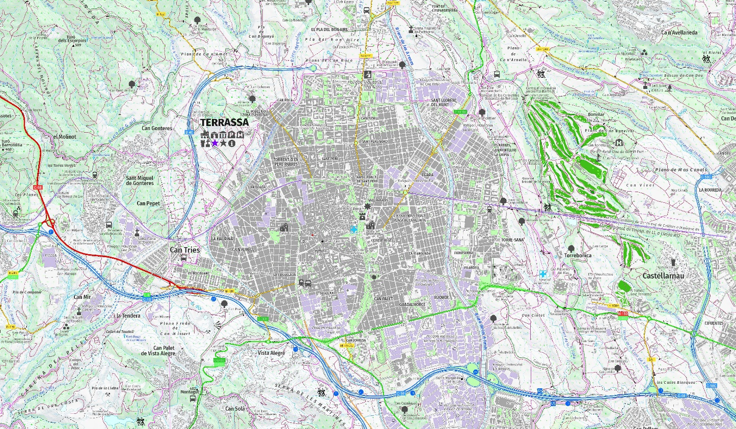

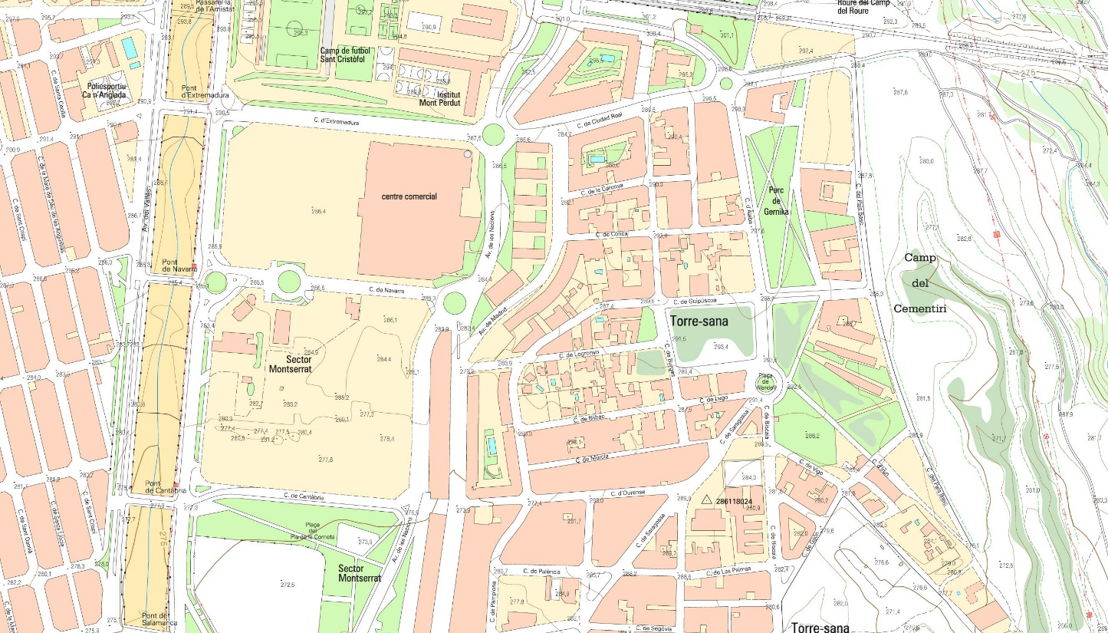
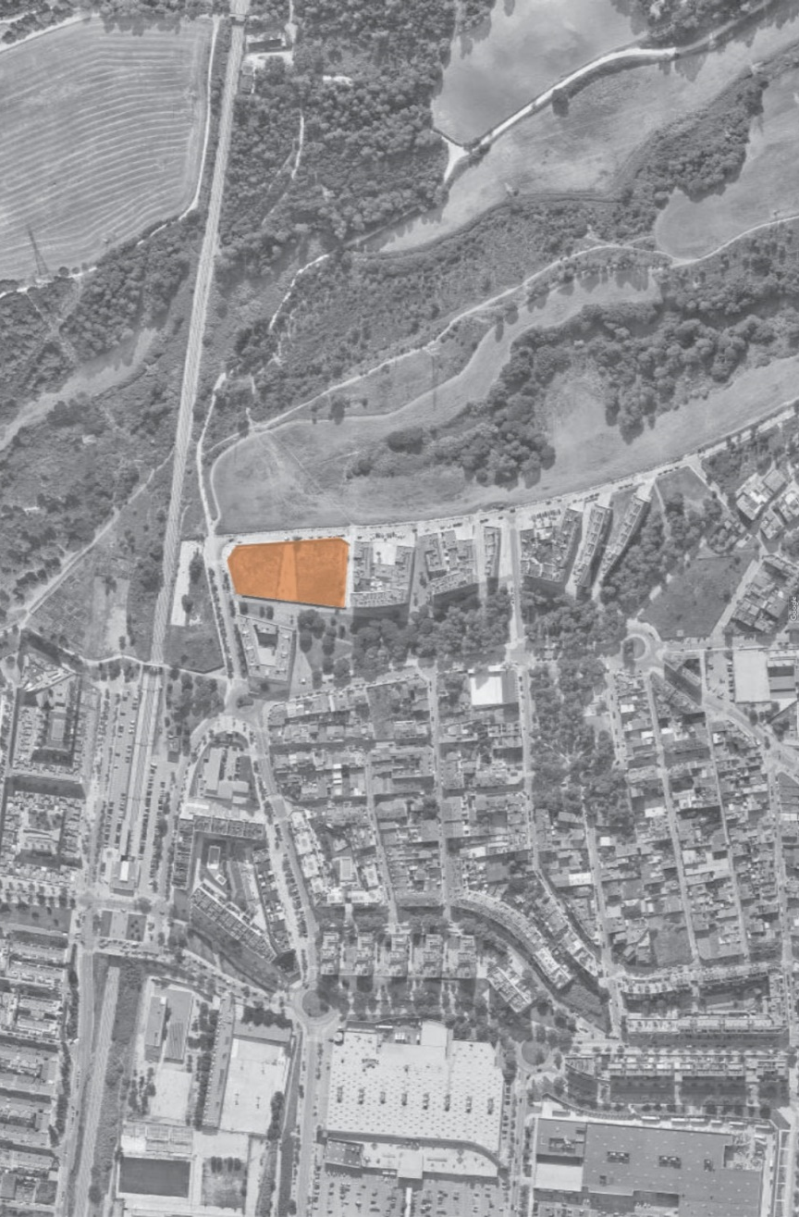

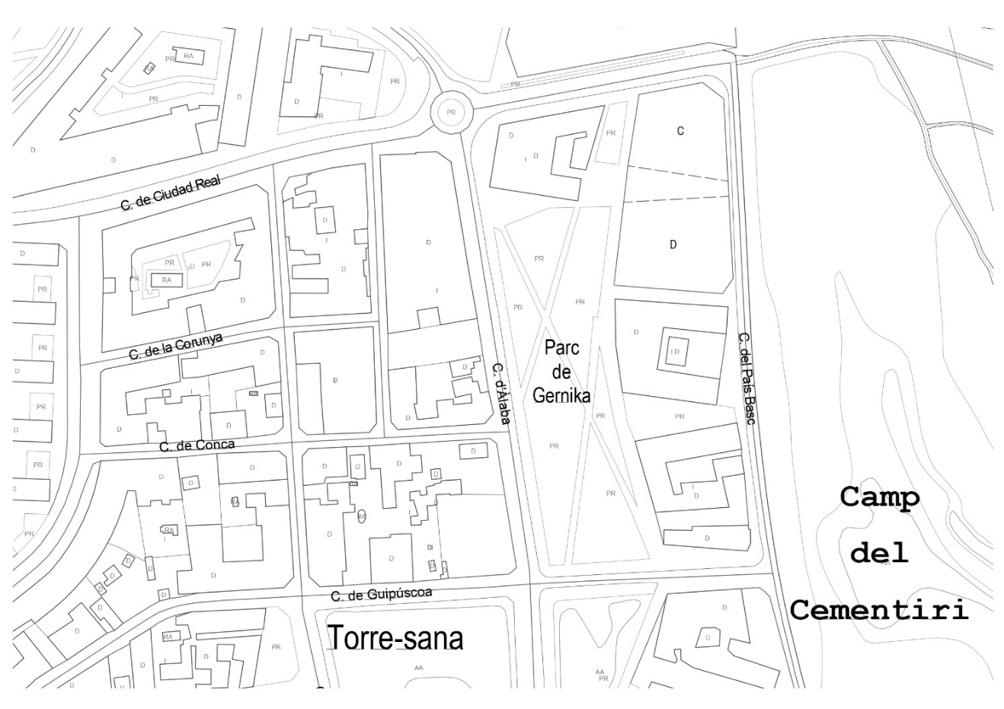

A2. PROGRAMA DE LA PROMOCIÓ.

Extracte del planejament
Planejament vigent | Pla d’Ordenació Urbanística municipal - Terrassa  Pla de Millora Urbana Subsector 1 – Torre Sana
Classificació sòl | Sòl urbà consolidat (SUC).
Qualificació urbanística | Ordenació específica (clau A6.0)
Tipus ordenació | Edificació tipus S, edificació en illa semmi-oberta.
Superfície parcel·la C | 1.765 m² (art. 16 PMU)
Superfície parcel·la D | 2.183 m² (art. 16 PMU)
Perímetre regulador | Alineació obligatòria a façanes nord, sud i ponent. (art 22 PMU)
Ocupació màxima * | Perímetre regulador, segons Plànol O.06: Edifici S illa semioberta, Pla de Millora Urbana Subsector 1.
Sostre màxim * Parcel·la C | 8.365 m² (7.820 m² Habitatge + 280 m² Act. Planta alta + 265 m² Act. Comercial) de sostre a efectes de concurs (art. 16 PMU)
Sostre màxim * Parcel·la D | 8.645 m² (7.985 m² Habitatge + 410m² Act. Planta alta + 250 m² Act. Comercial) de sostre a efectes de concurs. (art. 116 PMU)
Densitat màxima * | 946 uts. d’habitatge per el conjunt del subsector del PMU.  - Parcel·la C: 101 habitatges  - Parcel·la D: 105 habitatges
Número plantes i ARM | - Façana a ponent i gir a cantonades nord i sud i en un tram comprès entre 14 m mín. i 28 m màx. Des de la cantonada: cota de la cara superior de l’últim forjat obligatòria a +314.  - Per sobre d’aquesta alçada es situarà l’ampit de coronament de façana, aquest estarà subjecte a les condicions exposades a l’article 20 de les presents normes. El coronament de les façanes quedarà establert doncs a cota: +314 + 0,90= +314,90  PLA DE MILLORA URBANA SUBSECTOR 1 (TORRE SANA)  Càlcul ARM i nombre de plantes: art. 22 / S: illa semioberta
Planta baixa | Art. 19 (PMU). Donades les particulars condicions d’implantació topogràfica de les parcel·les edificables així com les característiques de l’ordenació que volgudament disposa volums edificadors amb directrius paral·leles a la pendent natural del terreny; es defineix com a cota de referència de planta baixa la de la cara superior del sostre de l’aparcament i/o locals en condició de semi-soterrani.
Cossos sortints | Article 20 (PMU). Aquestes façanes seran planes, verticals i contínues en tota la seva alçada, sense motllures, rafals, balcons, tribunes o altres casos sortints, mantenint-se en l’alineació perimetral definida pel Pla.  A fi d’obtenir la màxima autonomia formal per a cada edifici compatible amb el mínim conflicte amb els edificis veïns, caldrà utilitzar per façana, materials i colors únics per a cada edifici, sense diferenciar en aquest sentit baixos, sòcols, àtics o coronaments.
Elements sortints | Article 20 (PMU). El remat dels murs de façana (barana de coberta en el perímetre exterior de l’edifici) serà en continuïtat material igeomètrica amb el pla de façana, i amb una alçada de 0,90 m per sobre de la cara superior del forjat més alt de l’edifici.
Coberta | Article 21 (PMU). Les cobertes seran planes i transitables només per conservació, neteja i manteniment de les instal·lacions existents. Essent per tant mínimes les sortides d’accés al mateix o badalots.  Qualsevol badalot, cambra o element d’instal·lació haurà de disposar-se de forma que el seu volum no sigui apreciable visualment des del carrer o espais públics del sector.  Els elements de captació d’energia solar (plaques fotovoltaiques) es disposaran per sota d’un pla paral·lel al de l’últim forjat definit segons una instrucció comú per a totes les edificacions, acordada amb el sistema d’instal·lació escollit, que serà únic per a totes elles.
Usos permesos | Art. 18 (PMU). Els usos admesos per a qualsevol dels tipus edificadors establerts són els següents:  Planta baixa: Habitatge, comercial, oficines i habitatge-taller.  Plantes pis: Habitatge, activitat en planta alta.  Planta soterrani: Aparcament.
Places aparcament | Art. 311. (POUM)  El nombre mínim de places d’aparcament que s’haurà de preveure és el següent:  - Una plaça (20 m2) d’aparcament per cada habitatge amb una superfície construïda inferior a 70 m2.  - Una plaça i mitja (20 m2) d’aparcament per cada habitatge amb una superfície construïda entre 70 m2 i 120 m2.  Art. 146. (POUM)  1. A banda del compliment del dels estàndards de reserves mínimes de places d’aparcament per habitatges, el Pla de Millora Urbana establirà la localització de les places d’aparcament necessàries per a usos diferents de l’habitatge, en la proporció d’una plaça cada cinquanta metres quadrats (50 m2) de sostre.  2. Per tal de garantir la possibilitat de circulació i disponibilitat de places d’aparcament en aquestes àrees centrals de millora urbana, es determina que el conjunt de places resultants de l’aplicació de l’estàndard anterior, una de cada quatre places, és a dir un 25% de les mateixes han de ser disposades en règim d’aparcament rotatori.  3. Les places d’aparcament relacionades en els paràgrafs anteriors, es localitzaran dintre dels sòls privats, preferentment en plantes soterrani, procurant que estiguin protegides de la imatge pública i el paisatge urbà del conjunt.

Programa funcional

Parcel·la C:

- Plantes Pis : Habitatge

- Per la parcel·la objecte del concurs s’ha acordat:

- - màxim de 94 habitatges

- Habitatges de lloguer HPO per un programa funcional de:

      - 3 persones concretat en l’annex A4* (habitatges amb 2 dormitoris, un dobles i un individual, cuina, bany complet i zona de rentat i zona d’estenedor permanentment ventilada).

Superfície útil 55m².
15-25% de la promoció, mínim 14 habitatges.

      - 4 persones concretat en l’annex A4* (habitatges amb 2 dormitoris dobles, cuina, bany complert i zona de rentat i zona d’estenedor permanentment ventilada).

Superfície útil 62m².
50-70% de la promoció, mínim 48 habitatges.

      - 5 persones concretat en l’annex A4* (habitatges amb 3 dormitoris, dos dobles i un individual, cuina, bany complet, bany petit i zona independent de rentat amb estenedor permanentment ventilada).

Superfície útil 73m².
15-25% de la promoció, mínim 14 habitatges.

- No s’acceptaran cap altra tipologia.

- No s’acceptaran comunitats d’escala amb un nombre inferior de 15 habitatges o superior a 45 habitatges.

- A partir de PB+5, no s’acceptaran menys de 20 habitatges per comunitat d’escala.

- Habitatges adaptats: 4% del nombre total d’habitatges de la promoció, quan el càlcul dels habitatges a reservar doni com a resultat un nombre fraccionat, aquest nombre s’arrodonirà a la unitat inferior si és inferior a 0,5 i el nombre sencer superior si és igual o superior a 0,5.

* Annex 4: Estàndards d’habitatge social. Pautes de disseny i programes funcionals de l’INCASÒL.

Nota: Qualsevol incongruència entre el plec i els estàndards d’habitatges social, prevaldrà el que s’indica en aquest plec de prescripcions tècniques.

Activitat Productiva en planta:

- 280m2 segons planejament.

- El sostre destinat a activitat productiva en planta , estarà situat a sobre del sostre destinat a activitat comercial en planta baixa, permetent així la possibilitat de connectar-se amb l’activitat comercial de planta baixa.

- Aquest tindrà accés independent des del carrer.

- Planta baixa: Activitat comerical:

- 265m2 per activitat comercial.

- La superfície del local comercial, en la mesura del possible, es proposarà com a una superfície única, amb la possibilitat de compartimentació i es situarà en el front del vial que dona front al Parc de Gernika.

Espais comuns:

- Local d’ús comunitari per bicicletes amb previsió de 2 places de bicicleta per habitatge, considerant 0,8 m² per plaça, amb recorregut accessible des del vial.

- Espai d’ús comunitari per l’emmagatzematge de residus, d’acord als requeriments del CTE-DB HS-2X, preveient recollida porta a porta i accés segons compliment normativa.

- Cambra de comptadors elèctrics amb dimensions interiors de 1,5m per 2,5m, per comunitat i accés segons compliment normativa.

- Armari per comptadors d’aigua amb dimensió interior de 0,6m de fondària i 1,75m d’amplada, per comunitat i accés segons compliment normativa.

- Armari pel recinte inferior de telecomunicacions amb dimensió interior de 0,6m per 1m, per comunitat i accés segons compliment normativa.

- Espai per CT de dimensions mínimes 5,05 m (frontal) x 3,75 m (fondària), amb accés directe des del vial públic. Aquest espai inclou un mur de separació format per 2 parets de 15 cm separades amb un aïllament de 5 cm, amb accés directe des de via pública, i alçada requerida per normativa i companyia.

- Tots els espais necessaris per a les instal·lacions i neteja s’hauran de situar a la planta baixa.

* Totes les mides són interiors lliures.

- Planta soterrani: - Aparcament

- La rampa d’accés a l’aparcament es situarà al carrer País Basc.

- L’aparcament tindrà accés des dels habitatges (ascensor) i un accés independent des de l’exterior (escala i ascensor). Seguint l’establert als Estàndards d’habitatge social. Pautes de disseny i programes funcionals de l’INCASÒL.

- Entenent l’aparcament com una comunitat independent de la comunitat de l’habitatge, no s’acceptarà cap ús vinculat a l’habitatge.

- El disseny de l’aparcament ha de tenir en consideració la seguretat en els accessos i recorreguts de les persones, tenint en compte introduir mecanismes per a evitar conflictes des de la perspectiva de gènere.

- Urbanització: - Caldrà preveure l’adequació i tractament de tots els espais de la parcel·la no ocupada per l’edificació. Es realitzarà una cessió d’ús públic d’aquests espais, per tant caldrà preveure la seva relació amb els sistemes públics de l’entorn.

- Es valorarà les solucions del tractament de l’espai des del punt de vista de la sostenibilitat econòmica i el manteniment futur.

- En cas de vegetació, caldrà que aquesta sigui preferentment d’espècies autòctones, adaptades a les condicions bioclimàtiques de la zona, i en qualsevol cas, amb baixos requeriments hídrics, tenint en compte la gestió de l’aigua de pluja i sistemes de drenatge sostenible.

- Es valorarà la integració d’aquest espai restant solucionant la seguretat i perspectiva de gènere.

Parcel·la D:

- Plantes Pis : - Per la parcel·la objecte del concurs s’ha acordat:

- màxim de 96 habitatges.

- Habitatges de lloguer HPO per un programa funcional de:

      - 3 persones concretat en l’annex A4* (habitatges amb 2 dormitoris, un dobles i un individual, cuina, bany complet i zona de rentat i zona d’estenedor permanentment ventilada).

Superfície útil 55m².
15-25% de la promoció, mínim 14 habitatges.

      - 4 persones concretat en l’annex A4* (habitatges amb 2 dormitoris dobles, cuina, bany complert i zona de rentat i zona d’estenedor permanentment ventilada).

Superfície útil 62m².
50-70% de la promoció, mínim 48 habitatges.

      - 5 persones concretat en l’annex A4* (habitatges amb 3 dormitoris, dos dobles i un individual, cuina, bany complet, bany petit i zona independent de rentat amb estenedor permanentment ventilada).

Superfície útil 73m².
15-25% de la promoció, mínim 14 habitatges.

- No s’acceptaran cap altra tipologia.

- No s’acceptaran comunitats d’escala amb un nombre inferior de 15 habitatges o superior a 45 habitatges.

- A partir de PB+5, no s’acceptaran menys de 20 habitatges per comunitat d’escala.

- Habitatges adaptats: 4% del nombre total d’habitatges de la promoció, quan el càlcul dels habitatges a reservar doni com a resultat un nombre fraccionat, aquest nombre s’arrodonirà a la unitat inferior si és inferior a 0,5 i el nombre sencer superior si és igual o superior a 0,5.

* Annex 4: Estàndards d’habitatge social. Pautes de disseny i programes funcionals de l’INCASÒL.

Nota: Qualsevol incongruència entre el plec i els estàndards d’habitatges social, prevaldrà el que s’indica en aquest plec de prescripcions tècniques.

Activitat Productiva en planta:

- 410m2 segons planejament i la ubicació

- El sostre destinat a activitat productiva en planta , estarà situat a sobre del sostre destinat a activitat comercial en planta baixa, permetent així la possibilitat de connectar-se amb l’activitat comercial de planta baixa.

- Aquest tindrà accés independent des del carrer.

- Planta baixa: Activitat comerical:

- 250m2 per activitat comercial.

- La superfície del local comercial, en la mesura del possible, es proposarà com a una superfície única, amb la possibilitat de compartimentació i es situarà en el front del vial que dona front al Parc de Gernika.

Espais comuns:

- Local d’ús comunitari per bicicletes amb previsió de 2 places de bicicleta per habitatge, considerant 0,8 m² per plaça, amb recorregut accessible des del vial.

- Espai d’ús comunitari per l’emmagatzematge de residus, d’acord als requeriments del CTE-DB HS-2X, preveient recollida porta a porta i accés segons compliment normativa.

- Cambra de comptadors elèctrics amb dimensions interiors de 1,5m per 2,5m, per comunitat i accés segons compliment normativa.

- Armari per comptadors d’aigua amb dimensió interior de 0,6m de fondària i 1,75m d’amplada, per comunitat i accés segons compliment normativa.

- Armari pel recinte inferior de telecomunicacions amb dimensió interior de 0,6m per 1m, per comunitat i accés segons compliment normativa.

- Espai per CT de dimensions mínimes 5,05 m (frontal) x 3,75 m (fondària), amb accés directe des del vial públic. Aquest espai inclou un mur de separació format per 2 parets de 15 cms separades amb un aïllament de 5 cms, amb accés directe des de via pública, i alçada requerida per normativa i companyia.

- Tots els espais necessaris per a les instal·lacions i neteja s’hauran de situar a la planta baixa.

* Totes les mides són interiors lliures.

- Planta soterrani: - Aparcament:

- La rampa d’accés a l’aparcament es situarà al carrer País Basc.

- L’aparcament tindrà accés des dels habitatges (ascensor) i un accés independent des de l’exterior (escala i ascensor). Seguint l’establert als Estàndards d’habitatge social. Pautes de disseny i programes funcionals de l’INCASÒL.

- Entenent l’aparcament com una comunitat independent de la comunitat de l’habitatge, no s’acceptarà cap ús vinculat a l’habitatge.

- El disseny de l’aparcament ha de tenir en consideració la seguretat en els accessos i recorreguts de les persones, tenint en compte introduir mecanismes per a evitar conflictes des de la perspectiva de gènere.

- Urbanització: - Caldrà preveure l’adequació i tractament de tots els espais de la parcel·la no ocupada per l’edificació. Es realitzarà una cessió d’ús públic d’aquests espais, per tant caldrà preveure la seva relació amb el sistemes públics de l’entorn.

- Es valorarà les solucions del tractament de l’espai des del punt de vista de la sostenibilitat econòmica i el manteniment futur.

- En cas de vegetació, caldrà que aquesta sigui preferentment d’espècies autòctones, adaptades a les condicions bioclimàtiques de la zona, i en qualsevol cas, amb baixos requeriments hídrics, tenint en compte la gestió de l’aigua de pluja i sistemes de drenatge sostenible.

- Es valorarà la integració d’aquest espai restant solucionant la seguretat i perspectiva de gènere.

Pressupost aproximat 1.100 €/m² construït ponderat* i 115 €/m² d’urbanització

COST |  | Pressupost licitació (PEC)  (sense IVA) |  | Superfície construïda ponderada
€ / m² ponderat | = | Pressupost execució material  (PEM)  + 19 % Despeses Generals  i Benefici industrial | ÷ | 100%  + 100%  + 60% |  | sup. construïda habitatges  sup. construïda espais comuns  sup. construïda aparcament

*Aclariments:

- A efectes del còmput del sostre edificable;
- No computarà l’espai dels porxos oberts, sempre i quan tinguin una profunditat igual o superior a 4m de fondària. Tampoc computaran a efectes d’edificabilitat els passos coberts entre espais públics sempre i quan la seva amplada sigui igual o superior a 10m.
- Computaran a efectes d’edificabilitat, aquels espais que, en potencial sotacoberta, tinguin una alçada lliure superior a 1,50m.
- Respecte a les plantes soterrani, els espais situats en cotes inferiors a la definida respecte la rasant de l’espai públic, es computarà com a sostre edificable quells destinats a possibles usos diferents dels de garatges o aparcament, a instal·lacions tècniques dels edificis i annexes o trasters.

- Es prioritzarà esgotar el sostre d’habitatge maximitzant el número d’habitatges.

- La superfície del local comercial, en la mesura del possible, es proposarà com a una superfície única, amb la possibilitat de compartimentació i es situarà en el front del vial que dona front al Parc de Gernika.

- Aparcament

L’aparcament s’ubicarà en planta soterrani amb accés des del carrer País Basc, els gàlibs segons plànol O.06 del PMU.

El còmput de places es farà per a cada parcel·la.

A3. DOCUMENTACIÓ ESPECÍFICA DE LA PROMOCIÓ:

Tota la documentació específica de la promoció, està penjada a la plataforma:

- Planejament: Text refós del Pla d’Ordenació Urbanísitca Municipal de Terrassa aprovat definitivament per la Comissió Territorial d’Urbanisme de Barcelona en data 31 d’octubre de 2003.

Pla de Millora Urbana Subsector 1 - Torre Sana de Terrassa, aprovat definitivament per l’Ajuntament de Terrassa en data 26 de Maig de 2005.

- Topogràfic: Plànols urbanització del sector i base en CAD.

- Geotècnic: Estudi Geotècnic dels solar C i D del Subsector 1 – Torre Sana de Terrassa.

- Assolellament. S’utilitzarà aquesta base d’assolellament per al càlcul automàtic en la 2a volta del concurs per a les 5 propostes finalistes.

- Fotografies del solar.

A4. ESTÀNDARDS D’HABITATGE SOCIAL: PAUTES DE DISSENY i PROGRAMES FUNCIONALS

      - 3 persones (habitatges amb 2 dormitoris, un doble i un individual, cuina, bany complert i zona de rentat i zona d’estendedor permanentment ventilada).
Superfície útil 55m².

      - 4 persones (habitatges amb 2 dormitoris dobles, cuina, bany complert i zona de rentat i zona d’estenedor permanentment ventilada).
Superfície útil 62m².

      - 5 persones (habitatges amb 3 dormitoris, dos dobles i un individual, cuina, bany complert, bany petit i zona independent de rentat amb estenedor permanentment ventilada).
Superfície útil 73m².

A5. PRESENTACIÓ I CONTINGUT DELS PROJECTES DE CONSTRUCCIÓ D'HABITATGES

A6. CONSULTES SOBRE ASPECTES TÈCNICS.

Es publicaran a la Plataforma de Serveis de Contractació Pública les consultes efectuades per @ que suposin un aclariment, esmena o informació afegida per a la resta de participants. En el cas que les consultes efectuades tinguin resposta en el Plec Tècnic, documents i informació lliurada, no es publicaran per tal de no duplicar informació.

Les consultes referents a temes de contractació s’efectuaran per correu electrònic, a l’adreça de incasol.licitacions@gencat.cat, indicant el nom del concurs al tema del correu.

Les consultes referents a temes tècnics s’efectuaran per correu electrònic, a l’adreça de incasol.habitatge@gencat.cat, indicant el nom del concurs al tema del correu.

